Комплекс обследования репродуктивного потенциала супружеской пары
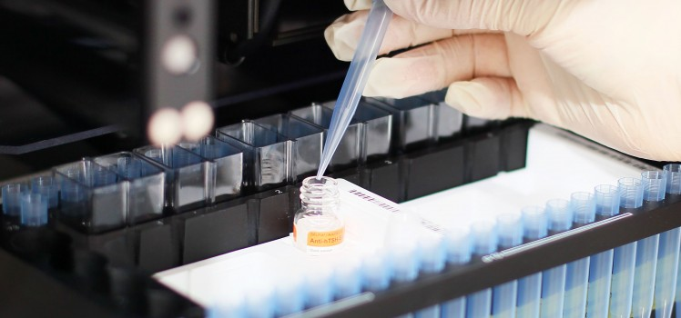
Комплекс предеазначен для определения показаний к применению ВРТ и установления причин бесплодия (осуществляется в отделении планирования семьи на платной основе - 19380 рублей), включает себя:
У женщин:
1) Консультация и клинический осмотр врача акушера-гинеколога ( в том числе осмотр молочных желез).
2) Оценка эндокринного и овуляторного статуса (определение уровня пролактина, гонадотропинов и стероидных гормонов в крови, ультразвуковое трансвагинальное исследование матки и придатков).
3) Оценка проходимости маточных труб. Метод обследования- гистеросальпингоскопия.
4) Обследование на наличие урогенитальных инфекций методом ПЦР.
5) Микроскопическое исследование влагалищных мазков.
6) УЗИ молочных желез.

Мужьям (партнерам) женщин:
1) Консультация и клинический осмотр врача уролога.
2) Исследование эякулята.

По результатам обследования проводится заключительная консультация врача акушера-гинеколога и уролога.
Осмотр врача акушер-гинеколога : 4 явки
Осмотр врача уролоа-андролога: 2 явки
Оценка эндокринного и овуляторного цикла однократно : 1 фаза менструального цикла ФСГ, ЛГ, ТТГ, Т4, АМГ, Тестостерон.
2 фаза менструального цикла : 17-ОН ПГС, ДЭА-С.
Исследование на урогенитальные инфекции однократно методом ПЦР
УЗИ органов малого таза и молочных желез
Мазок на микрофлору из влагалища
Спермограмма супруга однократно.

